**Radtouristikfahrt (RTF) am 11.05.2025**Unsere Tourenscouts waren wieder unterwegs um für die RTF am 11.05.2025 neue, verkehrsarme und wunderschöne Strecken auszukundschaften. Diese führen weitgehend durch die Oberpfalz wo die Landkreise Neumarkt und Amberg/Sulzbach passiert werden.  
  
Hier vorab schon mal erste Infos:

Unsere RTF umfasst wieder 4 Touren.  
Tour 1 mit 58,5 km und 329 Hm  
Tour 2 mit 90,5 km und 792 Hm  
Tour 3 mit 127,5 km und 1100 Hm  
Tour 4 mit 164,5 km und 1638 Hm  
  
Start/Ziel ist wie immer beim Kaufland in Großschwarzenlohe, Rother Straße 1b   
  
Natürlich gibt es an allen Kontrollstellen wieder unsere

sehr gute, reichhaltige und abwechslungsreiche

Verpflegung. Auch für Vegetarier und Veganer wird

entsprechend 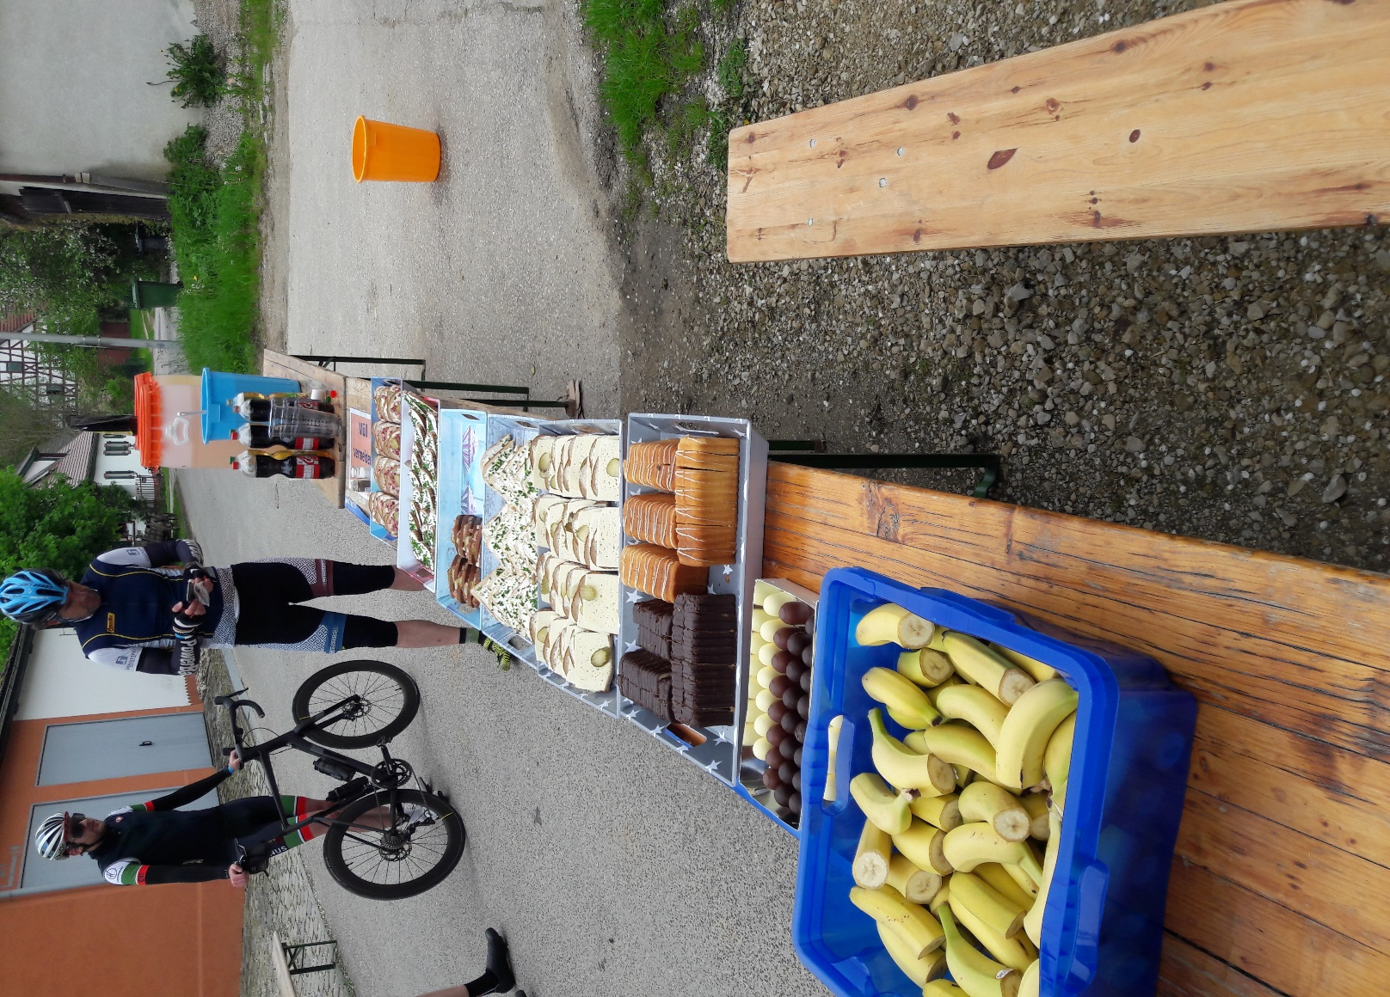vorgesorgt.  
  
Wir vom RC Herpersdorf hoffen natürlich dass wir euch

auf den folgenden Seiten neugierig machen können und

dann auch viele Teilnehmer zu unserer RTF kommen.

Gerne könnt ihr unsere Seite mit anderen Radsport-

Begeisterten teilen! Die GPX bzw. Komoot Daten und die

genaue Streckenbeschreibung laden wir hier ca. 1 Woche

vor der Veranstaltung hoch!  
  
Hier noch der Link zur Seite des Mittelfrankencup:

<https://www.mittelfrankencup.de/>

**Tour 1**

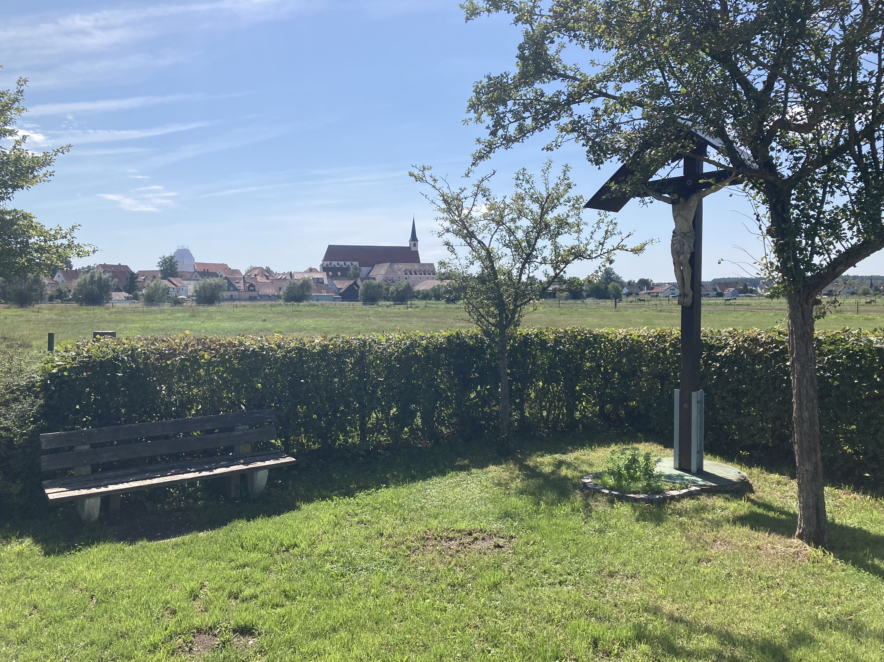Bei der Tour 1 sind wegen der kurzen Distanz leider nicht ganz so viele Neuerungen vorhanden. Die Strecke führt diesmal über Harrlach nach Pyrbaum. Von dort geht es über Seligenporten mit seiner imposanten Klosterkirche weiter Richtung Neumarkt wo in Berngau nach genau 30 km die erste Kontrollstelle und gleich im Anschluss auch die Streckenteilung der längeren Touren ist.

Klosterkirche Selingenporten

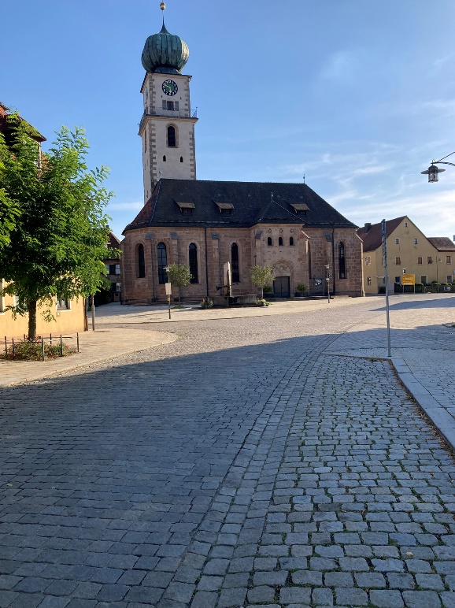Zurück geht es dann wieder über Pyrbaum und Wendelstein nach Großschwarzenlohe.  
In Pyrbaum mit seiner gepflasterten Ortsdurchfahrt kommt dann ein kleines „Paris-Roubaix“ Feeling auf.

Ortsdurchfahrt Pyrbaum, mit Blick auf die St. Georgs-Kirche

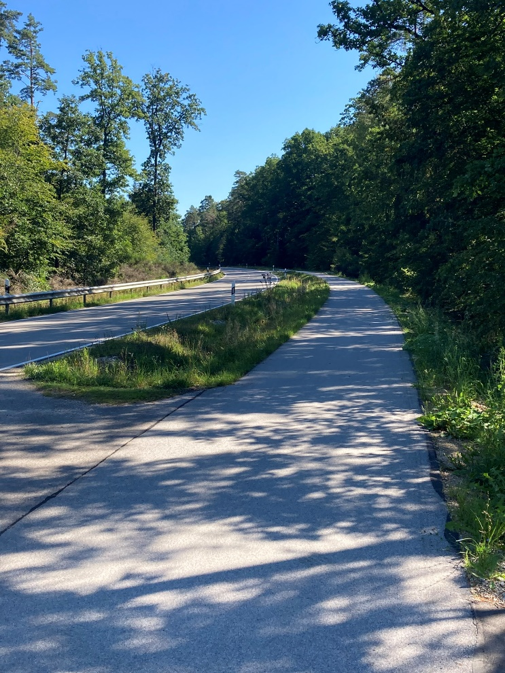Insgesamt können dabei ca. 2/3 der Tour 1 auf bestens ausgebauten Radwegen befahren werden. Richtige Berge sind hier nicht zu erwarten. Die vorhandenen, kleineren Steigungen sind auch von Kindern, älteren oder weniger trainierten Teilnehmern gut zu bewältigen.

Radweg vor Pyrbaum

**Tour 2**

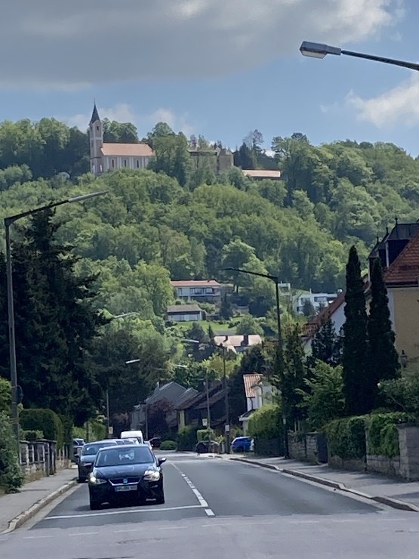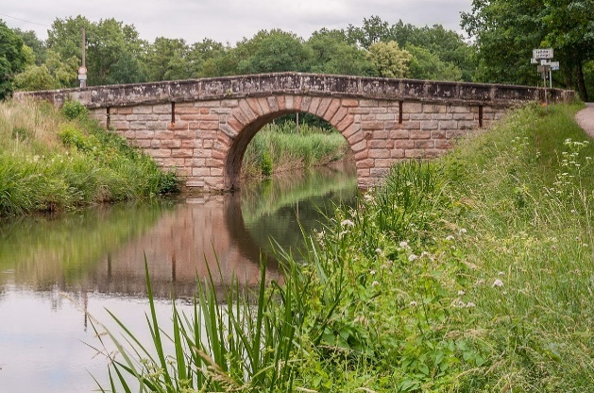Kurz nach der Streckenteilung in Berngau wartet auf die Sportler der längeren Strecken ein erster Härtetest. In Neumarkt beginnt nämlich der ca. 4 km lange, mit 170 Hm und max. 7% Steigung aber nicht allzu schwere Anstieg nach Höhenberg.  
Oben angekommen befindet man sich dann  
auf einer Meereshöhe von immerhin 590 m.  
Kurz nach dem „Gipfel“ zweigt dann nach 43  
gefahrenen Kilometern die Tour 2 links ab  
wo es anschließend mit einer anspruchsvollen  
Abfahrt Richtung Pilsach weiter geht.  
Kurz hinter Pilsach biegt die Tour 2 rechts ab wo  
dann ein ca. 4 km langer und in der Spitze 12%  
steiler Anstieg zu bewältigen ist.   
Entschädigt wird man kurz darauf allerdings mit   
einer Hochgeschwindigkeitsabfahrt hinunter Anfahrt zur Wallfahrtskirche Mariahilf  
nach Sindlbach.   
Kurz danach trifft man auch wieder auf die Teilnehmer der Touren 3 und 4. Die Strecke führt dann unterhalb der Klosterkirche Gnadenberg nach 66 km zur zweiten Kontrollstelle in Rasch bei Altdorf.  
Gleich nach der Verpflegung muss allerdings mit max. 11% die letzte Steigung bezwungen werden ehe es bis Burgthann stetig bergab geht. An Feucht vorbei sind es über Röthen-bach und Wendelstein nur noch wenige Kilometer bis zum Ziel in Großschwarzenlohe.

Brücke Ludwigskanal in Röthenbach (erbaut ca. 1840)

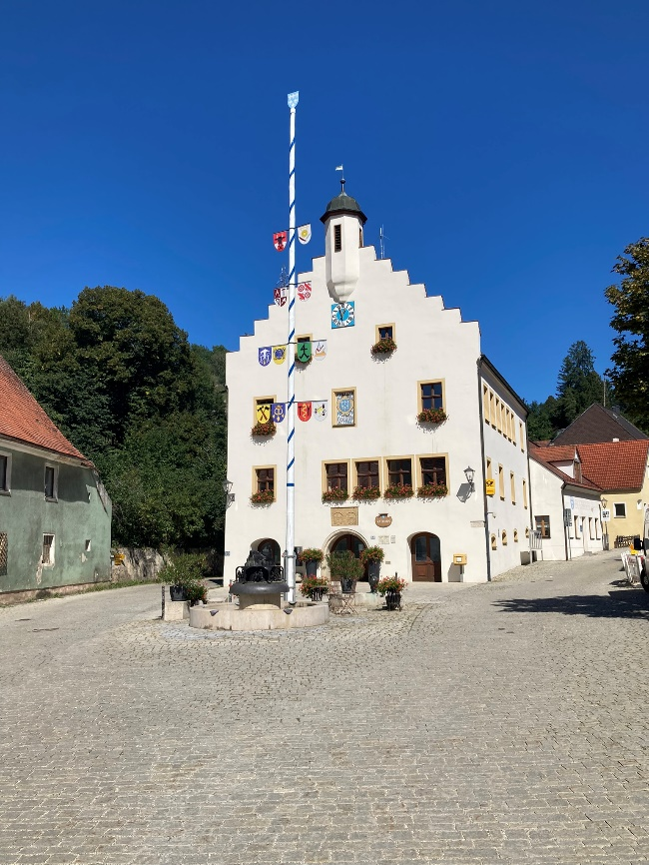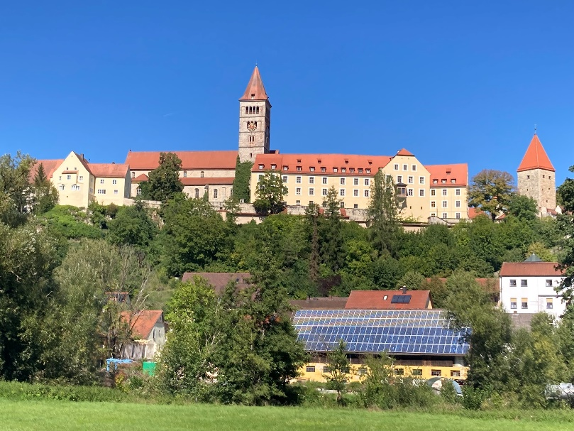**Tour 3**  
Für die Touren 3 und 4 geht es nach dem Höhenberg mit einer rasanten Abfahrt weiter nach Oberwiesenacker und Utzenhofen. Kurz danach biegt die Tour links in das wunderschöne Lauterachtal nach Kastl ab. Die dortige, 1000 Jahre alte Klosterburg der Benediktiner und das Rathaus sind absolute Hingucker.

Klosterburg Kastl Rathaus Kastl

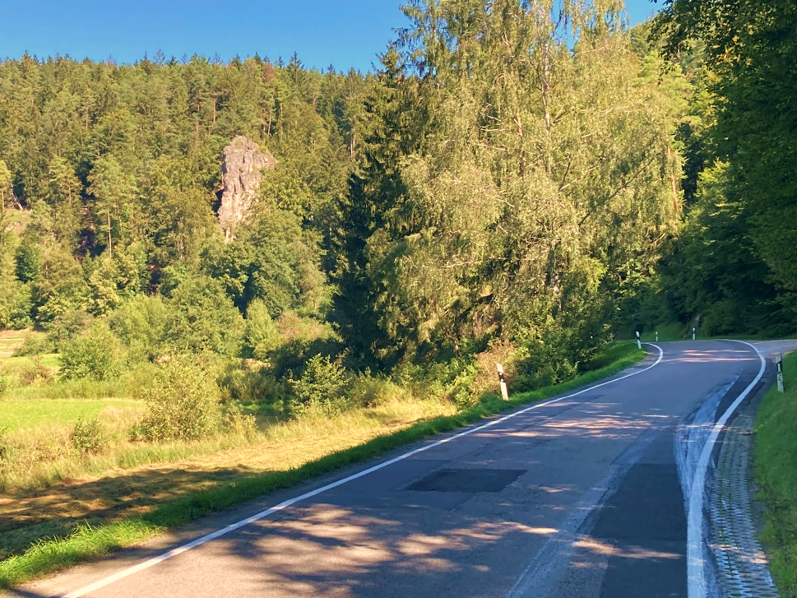Entlang kleiner, sehr idyllischer Sträßchen wird nach ca. 73 km die Kontrollstelle in Brünntal erreicht. Bei Kilometer 76 zweigt dann die Tour 4 ab. Weiter geht es nach Traunfeld und Stöckelsberg mit der langen und schnellen Abfahrt nach Unterölsbach. Dort ist dann auch die Zusammenführung mit der Tour 2 auf deren Strecke es dann mit der dritten Kontrollstelle in Rasch (nach 104 km) weiter bis zum Ziel geht.

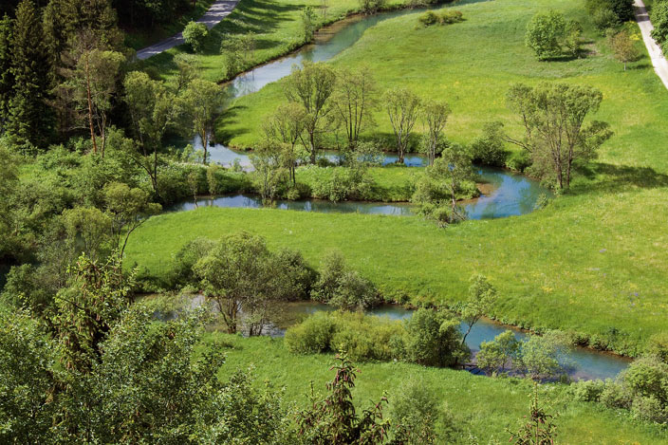

Rechenfels und Lauterach (Toskana der Oberpfalz)

**Tour 4**

Wer in Herpersdorf die lange Strecke fährt muss schon etwas leidensfähig und konditionell gut drauf sein. Die ist identisch mit der Tour 3, allerdings mit einer zusätzlichen Schleife. Diese Extrarunde hat es aber in sich. Auf den 37 km müssen nämlich 538 Hm bewältigt werden. In Schwenderöd ist dann auf einer Meereshöhe von 622 m das „Dach“ der Herpersdorfer RTF erreicht. In Ammerthal (nur 5 km von Amberg entfernt) wird dann der entlegenste Ort passiert.

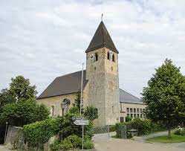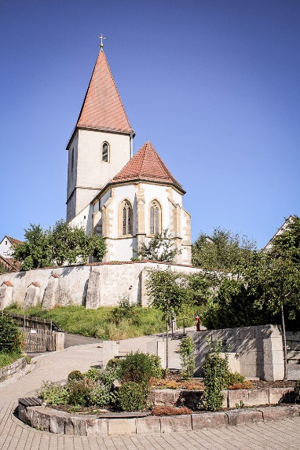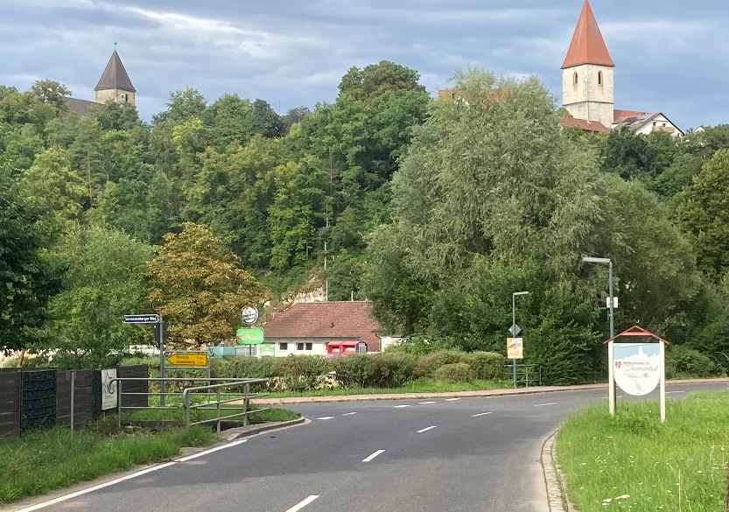

Liebfrauenkirche St. Nikolaus Kirche

Ammerthal

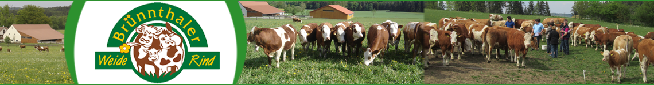Nach 108 km erfolgt wieder der Zusammenschluss mit der Tour drei und nach 110 km wird  
die Kontrollstelle in Brünntal ein zweites mal angefahren. Zum Ziel geht es dann wie bei den Touren 2 bzw. 3 beschrieben weiter. Die letzte Kontrollstelle in Rasch wird dann nach insgesamt 139 km erreicht.

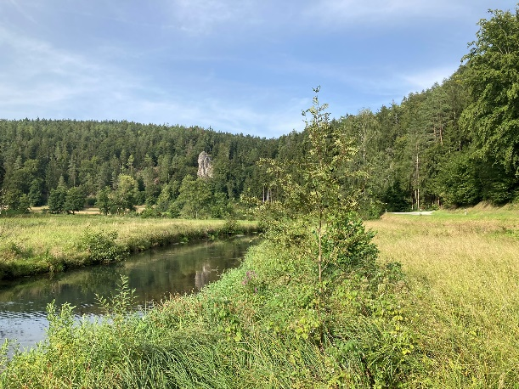

Verpflegung in Brünntal, mit Blick auf idyllische Wiesen